1. 自动生成的航线第二点距离第一点距离太远，需要固定为300米。反向降落时最后一点距离倒数第二点的距离也比较远，Buffer dist数据定义为倒数第一点和倒数第二点之间的距离，默认值为140，最大输入限制为170，最小输入限制为100。
2. 航线规划界面右键的菜单栏内只保留 插入航点，插入航点高度，高度曲线，测量距离，kml覆盖，set home here，清除任务，预读取航点路径（离线地图）
3. 麻烦检查航测航线分段整体逻辑，现阶段存在错误
4. 设置以下图片内参数为默认值

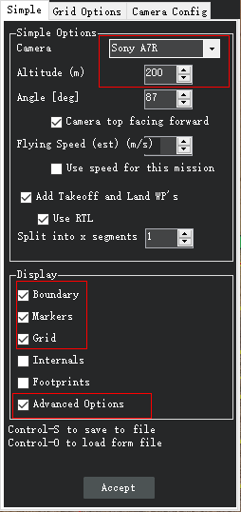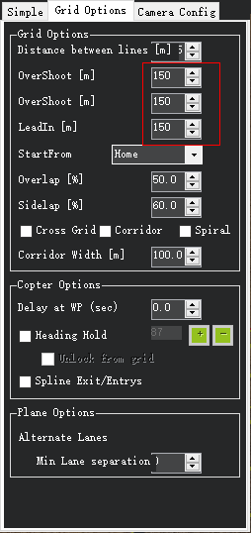

1. 在connect下使用auto选择com口进行连接时会出现下图情况

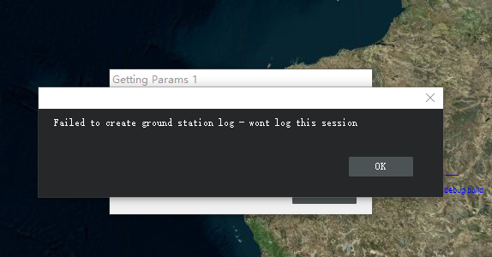

1. 蓝色十字光标上一直有debug build字样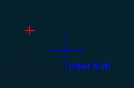
2. 在固定翼机型下对以下输入的数值添加限制

大于100小于999

大于90小于500